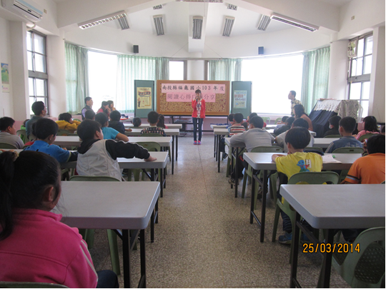
高年級閱讀心得分享
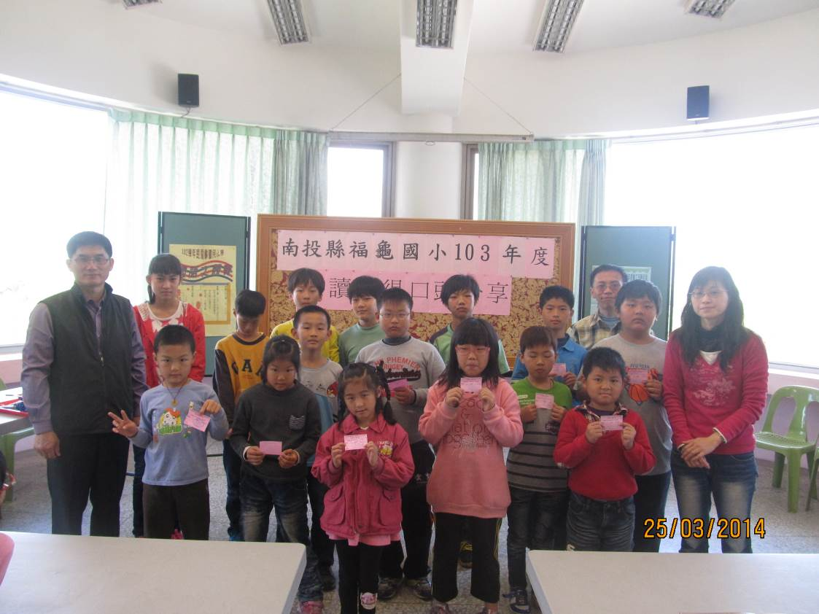
頒獎-頒發獎金兌換卷
南投縣福龜國小［推動兒童閱讀活動103年3月份閱讀心得分享］執行成果

